ЛИТЕРАТУРНОЕ ЧТЕНИЕ.

2 Б класс ГБОУ СОШ 146

Урок №1 (12 мая 2020 год). Стихотворение А. Барто «Весна, весна на улице»
Доп. чтение Р. Сеф «Чудо».

ЗАДАНИЕ: Посмотреть презентацию. Ответить на вопрос, на листке писать только ответ (задание выбрать одно. Например, задание I или II. Далее цифры 1. ОТВЕТ, 2. ОТВЕТ и т.д.).

- А. Барто «Весна, весна на улице».
ВОПРОС ПИСЬМЕННО:

1. Рассмотри иллюстрацию в учебнике? Выпиши подходящие к иллюстрации слова?

- Р. Сеф «Чудо».
ВОПРОС ПИСЬМЕННО:

- Что поэт называет чудом? Напиши.

Урок №2 (13 мая 2020 год). Волшебные сказки. Русская народная сказка «Чудо-чудное, Диво-дивное».

ЗАДАНИЕ: Послушать аудиосказку.

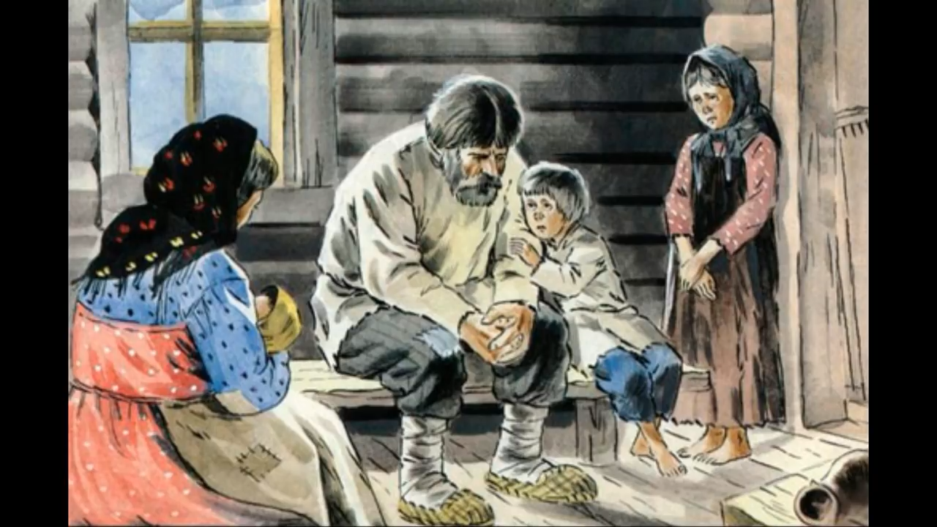

Урок №3 (14 мая 2020 год). Книги о родной природе. Русская народная сказка «Крошечка-Хаврошечка. Тестовая работа.

ЗАДАНИЕ: Послушать аудиосказку. Выполнить работу.

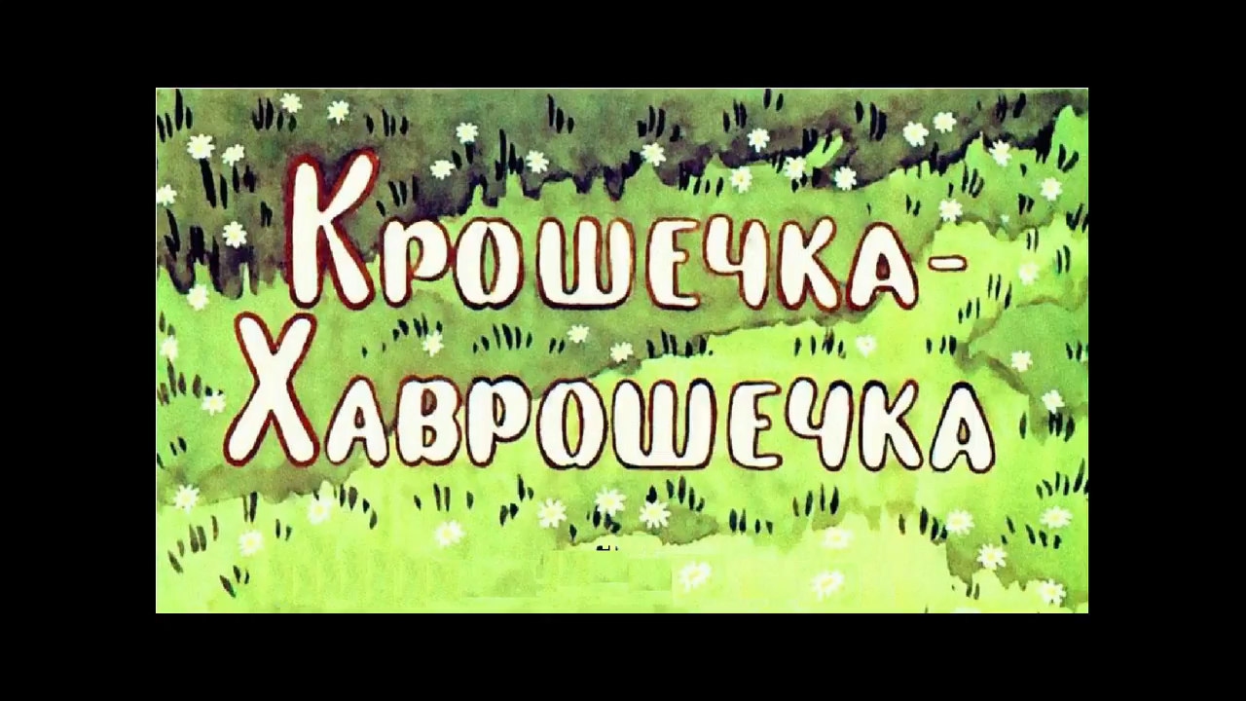

Тестовая работа

Прочитай текст. Выполни задания к нему, ответь на вопросы.

«Пустые страхи».
Шёл Мишка по лесу ночью. Кто-то схватил его сзади.
Обмер Мишка. Стоит, не шелохнётся.
Сова закричала.
- Это сова меня держит! – Было дело, сунул лапу в дупло – дом совы сломал.
Думает Мишка, как прощенья просить, - волк завыл.
- Волк меня держит!
Перед волком тоже виноват. На берёзах катался. Упал на волчье логово, чуть волчат не задавил.
«Что волку-то сказать?» - думает Мишка и чует по спине что-то бегает, по лапам, по животу.
- Пауки! – ахнул медвежонок. Сколько он паутины-то порвал, бродя по лесу, - ужас!
Хотел на помощь звать, да в это самое время мышка из норы выскочила, пятку медвежонку пощекотала.
Мишка-то как подскочит, как рванётся – и свободен. За сучок шёрсткой зацепился.
(В. Бахревский)
Вопросы и задания:
1.В какое время суток происходят события, описанные в тексте?
а) днём
б) вечером
в) ночью

2.Что мерещилось Мишке в ночном лесу? Запиши.
_____________________________________________________________________

3.Кто «спас» медвежонка и помог ему выбраться?
_____________________________________________________________________

4.Кто на самом деле держал Мишку?
____________________________________________________________________
5.Отметь предложение, выражающее главную мысль текста.
а) Коли хочешь себе добра, то никому не делай зла.
б) Лесом шёл, а дров не видел.
в) Глаза страшат, а руки делают.

ОКРУЖАЮЩИЙ МИР.

2 Б класс ГБОУ СОШ 146

Урок 1 (12 мая 2020 г.). Поле и его обитатели. Растения поля. Животные поля. Тестовая работа.

ЗАДАНИЕ: Выполнить обобщающую работу по теме «Вода и водные жители». (Перечислять достаточно по одному виду, т.е 1 вид растения, один вид искусственного водоема, один вид естественного водоема).

Проверочная работа по теме: «Вода и водные жители».

1. Назовите свойства воды_______________________________________________________.
2. Назовите три состояния воды__________________________________________________.
3. Что такое водоём?___________________________________________________________.
4. Назовите естественные водоёмы_______________________________________________.
5. Назовите искусственные водоёмы______________________________________________.
6. Назовите растения болот______________________________________________________.
7. Назовите части реки_________________________________________________________.
8. Назовите животных, птиц, рыб (обитатели водоемов)_____________________________.
9. Назовите растения водоёмов__________________________________________________.

